今日动态
2024.11.13周三
记录人：姜娜
※一日活动篇
◎今日来园人数：25人，2人缺勤。
◎早点：鲜牛奶、凤梨酥。
◎午餐：意大利面、白萝卜排骨汤。
◎午点：红枣莲子小米粥。
◎水果：哈密瓜、冬枣。
姓名 | 自主签到 | 集体活动 | 午饭情况 | 午睡情况 | 午点情况 | 大便情况
高昀棋 | ☆ | ☆ | ☆ | ☆ | ☆
陈琬儿 | ☆ | ☆ | ☆ | ☆ | ☆
秦初曈 | ☆ | ☆ | ☆ | ☆ | ☆
曹钰欣 | ☆ | ☆ | ☆添面 | ☆ | ☆
余思纯 | ☆ | ☆ | ☆ | ☆ | ☆
张榕汐 | ☆ | ☆ | ☆ | ☆ | ☆
陆亦萱 | 请假 | 请假 | 请假 | 请假 | 请假
陈欣尹 | ☆ | ☆ | ☆ | ☆ | ☆
陈诗羽 | ☆ | ☆ | ☆ | ☆ | ☆
张子瑶 | ☆ | ☆ | ☆ | ☆ | ☆
陈佳奕 | ☆ | ☆ | ☆ | ☆ | ☆
蒋芊冉 | ☆ | ☆ | ☆ | ☆ | ☆
朱舒窈 | ☆ | ☆ | ☆ | ☆ | ☆
陈舒然 | ☆ | ☆ | ☆添面 | ☆ | ☆
秦昊吕 | ☆ | ☆ | ☆ | ☆ | ☆
刘一航 | 请假 | 请假 | 请假 | 请假 | 请假
万靖炘 | ☆ | ☆ | ☆添面 | ☆ | ☆
巢惟燚 | ☆ | ☆ | ☆ | ☆ | ☆
陆奕果 | ☆ | ☆ | ☆ | ☆ | ☆ | 1
沈梓诺 | ☆ | ☆ | ☆ | ☆ | ☆
陈杭昱 | ☆ | ☆ | ☆添面 | ☆ | ☆
蒋一帆 | ☆ | ☆ | ☆ | ☆ | ☆
陈宥和 | ☆ | ☆ | ☆添面 | ☆ | ☆
郭云溪 | ☆ | ☆ | 没吃完 | ☆ | 没吃完
吕泰麟 | ☆ | ☆ | ☆添面 | ☆ | ☆
傅逸轩 | ☆ | ☆ | ☆添面 | ☆ | ☆
詹俊辉 | ☆ | ☆ | ☆添面 | ☆ | ☆
自主签到：能找到自己的学号，根据图卡自主搭建签到☆
集体活动：能够中集体活动中认真倾听，积极举手发言。☆
午饭情况：能够独立把饭菜吃完☆
午睡情况：能够在13:15前入睡☆
午点情况：能够独立把午点吃完☆
※防龋齿篇
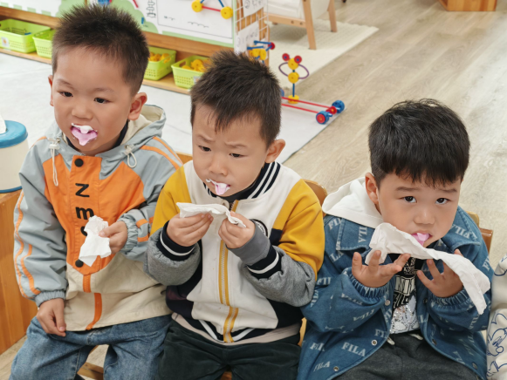 | 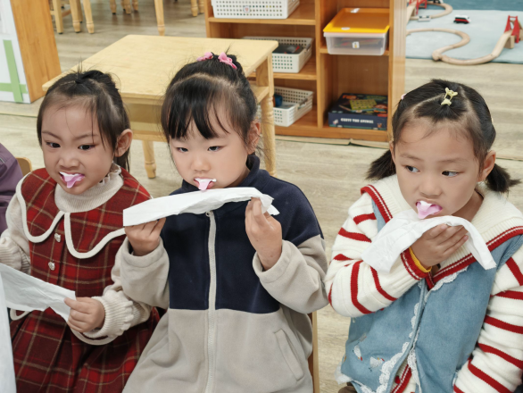

※区域活动篇
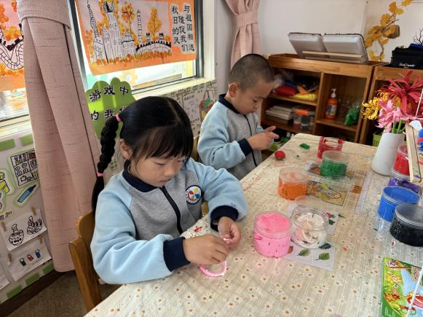 | 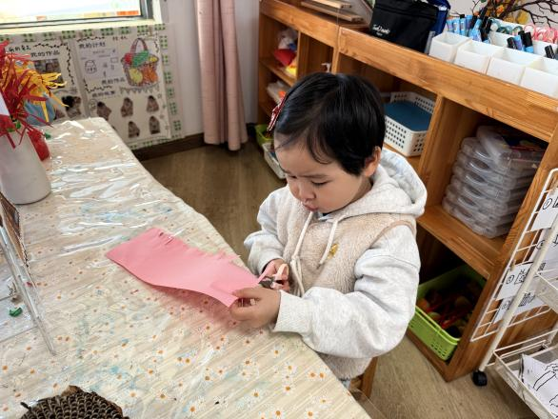
郭云溪和吕泰麟在捏彩泥，郭云溪捏了一条漂亮的珍珠手链，吕泰麟捏了一个西红柿和一个南瓜。 | 高昀棋拿了一张粉色的纸和剪刀，用剪刀将彩纸剪成细长条，想要做一朵手工菊花。
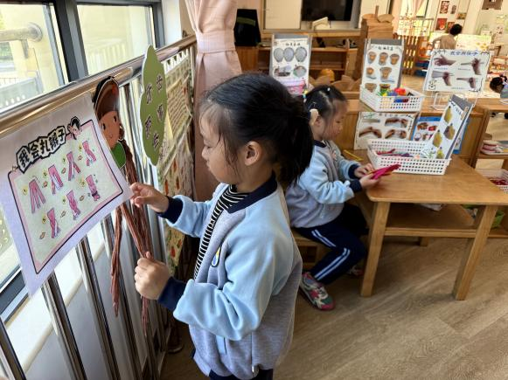 | 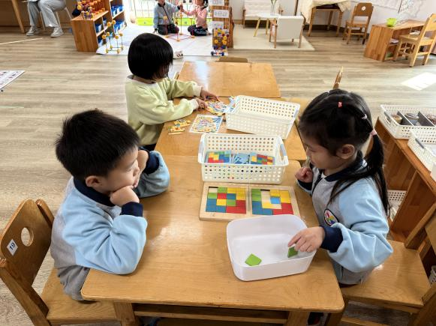
曹钰欣在生活区玩我会扎辫子的游戏，佳佳在玩编织游戏。 | 蒋芊冉和陈杭昱在益智区玩方块对战的游戏，选择一张图卡，通过观察摆放方块，率先完成者获胜。

